弱磁控制

## 1 MTPA与MPTV

### .1.1极限电流圆与MTPA(Maximum Torque Per Ampere)

MTPA又称为最大转矩电流比控制，是将永磁同步电机经过Clark-park变换后，进行的id，iq控制，其目标就是找到目标转矩对应的最小的电流矢量is。简单来说，就是在产生同样转矩需求时，力求使电机消耗的电流最小，以此来提高电机运行的能效。MTPA的关键在于推导得到转矩和电流之间的数学表达式。**工业界：**离线标定 + 在线查表；**解析法及其改进方案：**利用电机的数学模型，通过求解电机转矩与电流之间的关系，确定在给定转矩需求下，定子电流矢量应具有的大小和角度，以达到电流最小而转矩最大的状态。这通常涉及到对电机参数（如电阻、电感、永磁体磁链等）的精确识别（**拉格朗日法**与**定义法偏导**求解）

（1）基于拉格朗日法求解MPTA下的id iq

首先电机的电磁转矩表达式为：



则将Te目标函数，限制条件对进行拉格朗日求解，辅助函数为：

 

从而可以推导出电磁转矩Te与q轴电流Iq的关系式：



（2）基于定义法偏导求解id iq

推导过程可以参考此篇文章：<https://blog.csdn.net/qq_28149763/article/details/136348643>，此处仅写结果



在电机参数已知的情况下，可根据上式直接计算得到电机交直轴电流 iq id，来实现 MTPA 控制。但是在实际工程应用中，恶劣或极端 工作环境可使电机参数发生变化，再加上计算公式较为复杂，因此直接公式法在 实际工程中很少应用，一般采用查表离线计算方法，即系统采用查表差值拟合的方法得到交直轴电流 iq 和 id。但查表法的缺点是需要大量的离线实验来制作表格数据，其可移植性较差。

### 1.2极限电压圆与MTPV(Maximum Torque Per Voltage)

当电机转速进入高速去后通常要求实现同转矩下电压最小，此时便需要引入最大转矩电压比控制MTPV，当给定一个转矩，必然存在一个最小的电压矢量，对应的转矩和电压矢量便构成了MTPV曲线。

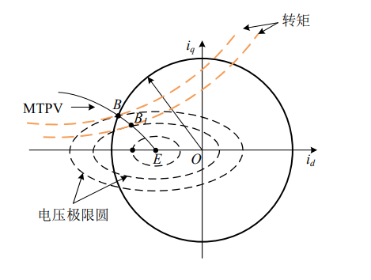

当电机处于稳态时存在 $\left|u_{s}\right|=\sqrt{u_{q}^{2}+u_{d}^{2}}$ 其中uq，ud为：



当电机进行高速转动时，R**s**忽略不计，便存在以下关系式，从关系式中可以看出该电压圆是一个以为圆心，半径为 $\frac{u_{lim}}{{}_{e}}$ 的椭圆，该等式是：



通过拉个朗日求极致的方法，求出在电压极限圆限制条件下的最大转矩曲线便是最大转矩电压比曲线(MTPV)：

 

从而可以推导出电机电角速度的MTPV曲线关系式：



其中idmtpv又可以表示为：



在深度弱磁区，如今常用的方法有以下几种：

|  |  |
| --- | --- |
| 查表法 | 需要大量离线计算 |
| 梯度下降 | 对电机参数准确度高度依赖 |
| 搜索法 | 可以摆脱对电机参数的依赖，但性能差 |

### 3 仿真

《电机现代控制技术》一书中对于MTPV、MPTA、电流极限圆、电压极限圆的平面图如左图所示，其中电压极限圆的圆心(-e0/xd,0)本质上就是 $\left(−\frac{w_{e}}{L_{d}},0\right)$。通过matlab仿真的结果。

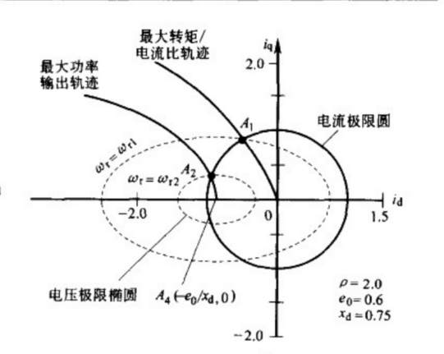

通过matlab仿真如下图所示：

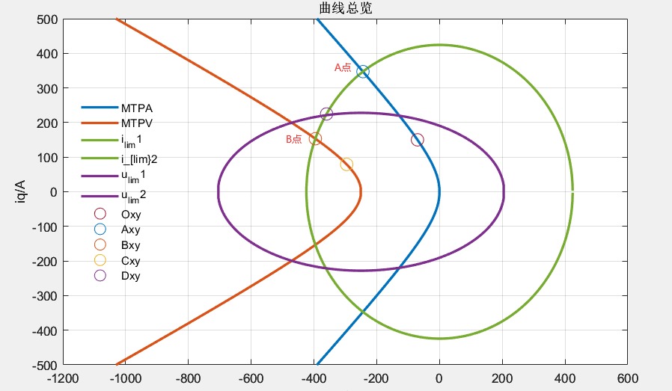

A点为MTPA与最大电流圆的交点坐标为：



B点为MTPV与最大电流圆的交点故坐标为：

极限电流圆与极限电压源之间的交点， (https://blog.csdn.net/weixin_44312889/article/details/124467496)：



在dq坐标系中，不同的转矩对应着不同的**极限电流圆**，不同的转速对应着不同的**极限电压圆**。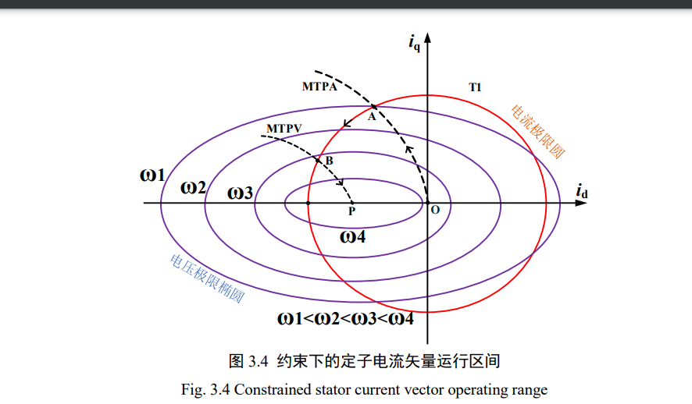

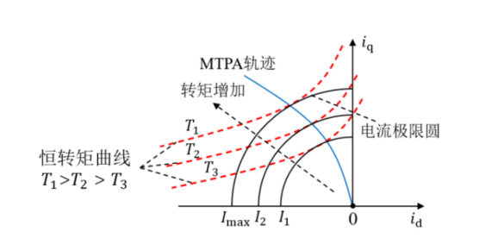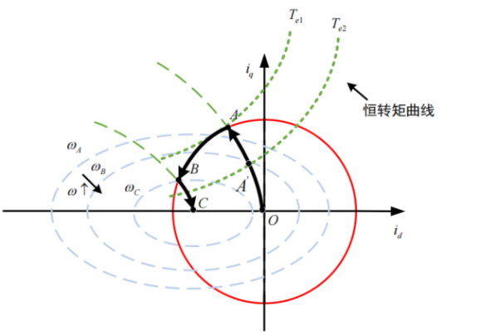

## 2 弱磁控制

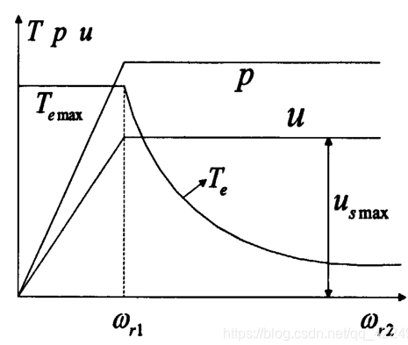

电机的弱磁控制状态分为恒转矩区（MTPA控制）和恒功率区（弱磁I区 FW弱磁控制）以及之后的深度弱磁区（弱磁II区MTPV控制）。注意并不是所有的电机都存在深度弱磁区，只有当(φ/Ld<Ilim) 才存在。弱磁控制主要就是确定设定电流修正值的大小，**先根据电机的运行曲线确定其所在的弱磁区域，再根据所在的弱磁区域，对电流设定值进行相应的修正。**

电机以额定转矩启动时能达到的最大转速为基速𝜔A(上图中的𝜔0与𝜔r1), 𝜔A是电机在𝑇𝑒1时恒转矩曲线和电流极限圆的交点时的电流坐标计算得来的，而𝜔B而为电机有弱磁I区过渡到弱磁II区的临界速度，当突破这个速度后就进入了深度弱磁区（MPTV控制）。





**不同弱磁方法的特点如下表所示：**

|  |  |  |  |  |
| --- | --- | --- | --- | --- |
|  | **弱磁控制方法** | **优点** | **缺点** | **特点** |
| 前馈弱磁 | **公式计算法** | **结构简单，易于掌握** | **计算量大** | **能够第一时间生成控制指令控制电流。但是依赖参数准确性。对系统较为敏感。** |
| **查表法** | **动态响应快，精度高，方法简单，不依赖电机参数，鲁棒性好。** | **可移植性差，需大量标定，工作量大** |
| **反馈弱磁** | **负id电流补偿** | **原理简单，易于实现，鲁棒性强，不依赖电机参数** | **无法实现MTPV弱磁，弱磁深度不够，稳定性随速度上升而下降** | **反馈回路使得系统稳定。但反馈需要延迟** |
| **超前角弱磁控制** | **易于实现，控制方法简单，不依赖电机参数，鲁棒性好。** | **弱磁过程中出现较大的电流震动，动态性能差。** |
| **梯度下降法** | **响应速度快，精度高，鲁棒性强。深度弱磁时能够将电流工作点规划在MTPV曲线上** | **动态效果差且算法复杂，有一定参数依赖性。** |

### ****2.2 MTPA+弱磁控制仿真****

由于计算精度会影响仿真效果，故此时各个参数不应该过小

|  |  |  |
| --- | --- | --- |
| Rs | 定子电阻 | 0.958 |
| Ld | D轴电感 | 0.002 |
| Lq | Q轴电感 | 0.004 |
| Flux | 定子磁链 | 0.08 |
| Pn | 极对数 | 4 |
| U | 最大电压 | 300 |
| I | 最大电流 | 50 |
| A点 | 转速： | 转矩： |
| B点 | 转速： | 转矩： |

### ****2.2.1 公式法弱磁控制****

由上面控制方法的对比可知，公式法为前馈弱磁。在前馈弱磁法中还包括了查表法，查表法的本质就是在公式法的基础上，通过利用表格提前储存弱磁区的电流命令，在电机运行过程中，根据转矩、转速和磁链 等变量确定选取表格中的电流数据。现在主流的查表法包含两种：一类是依据转矩给定和转速给定作为查表依据， 另一类是依据转子磁链给定和转矩给定作为查表依据（基于模型设计的永磁同步电机控制和实现_岳铮.pdf）。以下为公式法的控制流程图：

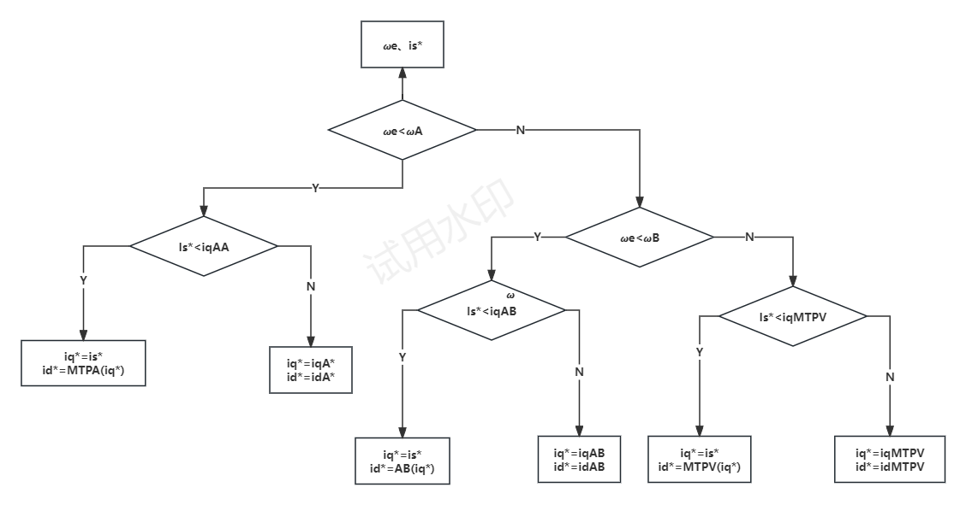

|  |  |  |  |
| --- | --- | --- | --- |
|  | **P** | **I** | **限幅** |
| **速度环** | **0.075** | **0.4** | **[57.7 -5]** |
| **Iq电流环** | **50** | **0** | **[300*sqrt(3) -300*sqrt(3)]** |
| **Id电流环** | **50** | **0** | **[300*sqrt(3) -300*sqrt(3)]** |

**本实验空载的前提下(也可以带负载)，在0.2s前参考电机速度2000RPM，[0.2 0.5]为3000RPM,[0.5 0.8]为6000RPM，0.8s后为1000RPM。**

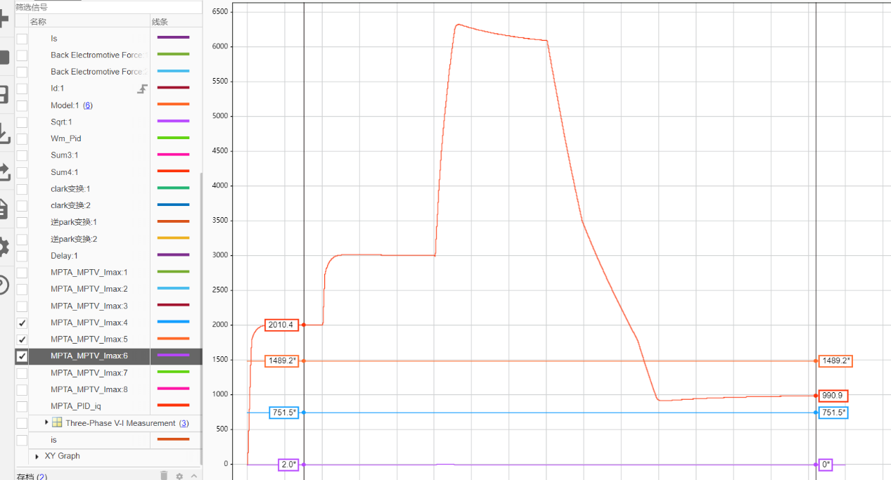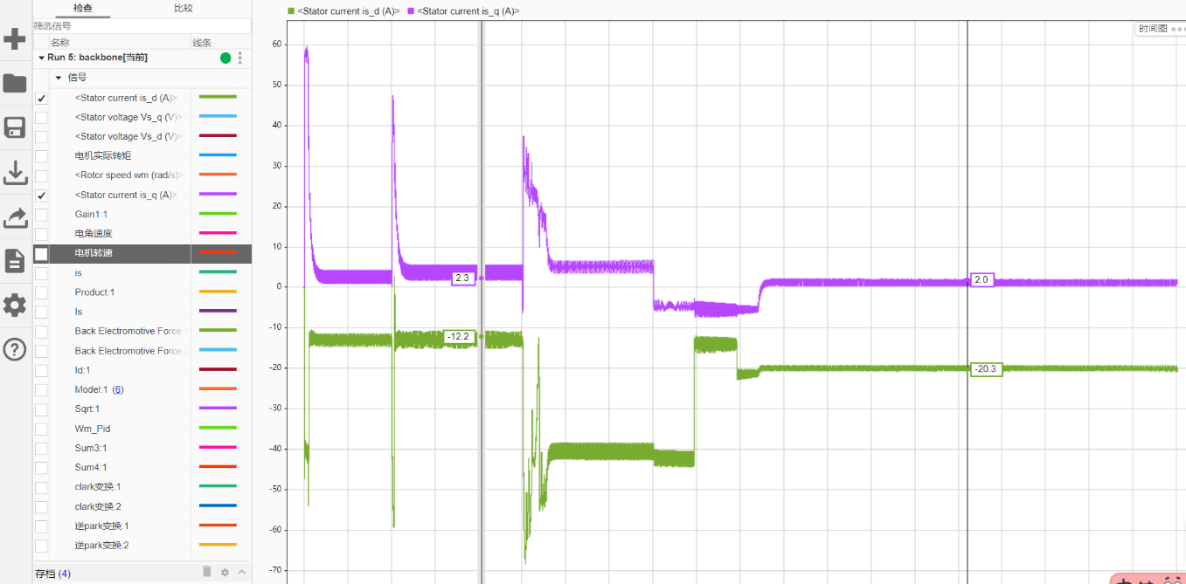

**从上图可知wA为751.5，wB为1489.2，当电机处于不同转速时采用了不同的弱磁方式符合设计预期。**